Grupa:………………………….. Anexa nr. 9

FIȘĂ DE LUCRU

Rezolvă problema:
Cosmin are 100 lei. Ce produse poate cumpăra cu această sumă?

35 lei 15 lei 20 lei

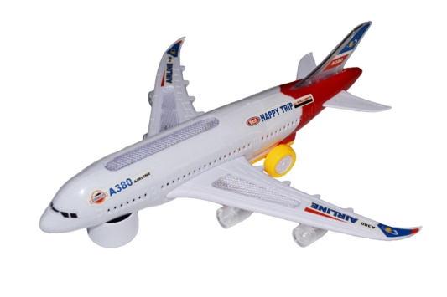
42 lei 10 lei

Rezolvare:

………………………………….………………………………………………………..........………
………………………………………………………………………………………………………………………………………………………………………………………………………………………………………………………………………………………………..................................………

R: .............................

